**ТУБЕРКУЛЕЗ ИЗЛЕЧИМ!**

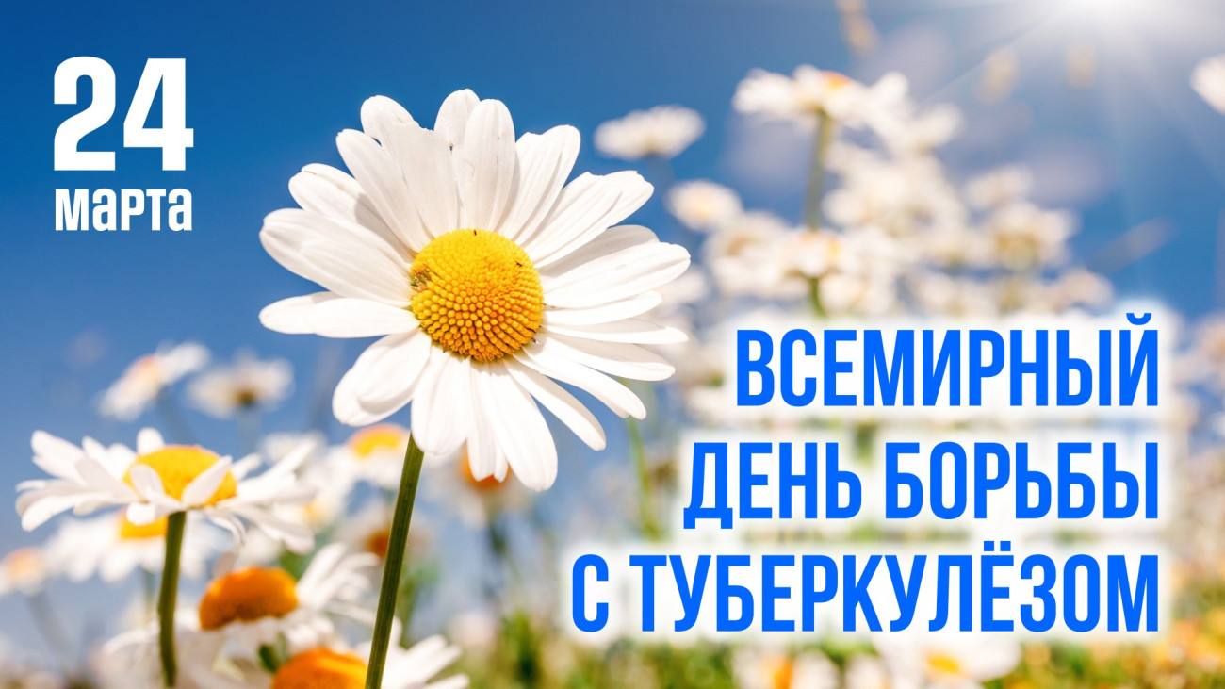

**Туберкулез** - это инфекционное заболевание, вызываемое микробактериями. Заразиться туберкулезом может каждый, но наиболее высокий риск имеют люди, находящиеся в тесном контакте с больным активной формой туберкулеза.

**ТУБЕРКУЛЕЗ ОПАСЕН!**

По оценке Всемирной организации здравоохранения (ВОЗ) ттуберкулез по-прежнему остается одним из самых смертоносных ззаболеваний в мире, и в последние годы отмечается тревожный рост ччисла случаев туберкулеза с лекарственной устойчивостью. Больной аактивной формой туберкулеза, ежегодно может заразить в среднем 110-15 человек. По данным ВОЗ, каждый день в мире от этой болезни уумирает около 4000 человек, а почти 30 000 человек заболевают ею. уТуберкулез у детей протекает намного тяжелее, чем у взрослых.

Возбудительзаболевания - микобактерия туберкулеза сохраняет жизнеспособность в течение нескольких месяцев на земле, в пыли и воде. **Как передается инфекция?**

* Воздушно-капельный путь – при кашле, разговоре, чихании в составе мельчайших капель; микобактерии туберкулеза сохраняются в пыли до 3-х месяцев, поэтому грязные и пыльные помещения являются источниками распространения инфекции.
* Контактно-бытовой путь – через вещи, которыми пользовался больной;
* Пищевой путь – через молоко больной коровы, яйца.

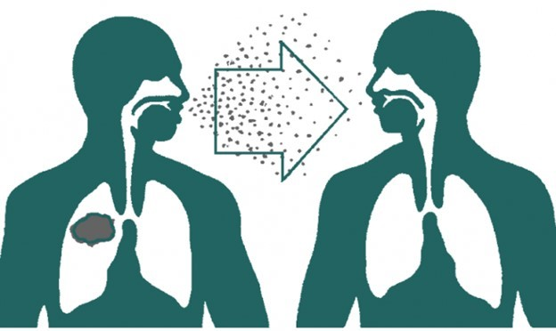

**Признаки туберкулёза:**длительный кашель (возможно с сгустками крови), повышенная температура тела, снижение аппетита, потеря веса, общая слабость, недомогание**.**

**При наличии этих симптомов необходимо обратиться к врачу!** Часто туберкулез никак не проявляет себя на ранних стадиях. При появлении явных признаков, он может уже вовсю развиваться, а при отсутствии своевременного и качественного лечения возможен летальный исход.

**Основные меры профилактики туберкулеза**:иммунодиагностика (проба Манту, Диаскинтест) с целью раннего выявления инфицирования у детей и флюорографическое обследование у взрослых.

***Родители, которые отказываются от проведения вакцинации детей против туберкулеза, иммунодиагностики туберкулеза у детей и других профилактических мероприятий,***

***подвергают здоровье детей опасности!***

**Единственный надежный способ не заразиться самому и не заразить Ваших близких - это сделать прививку.**

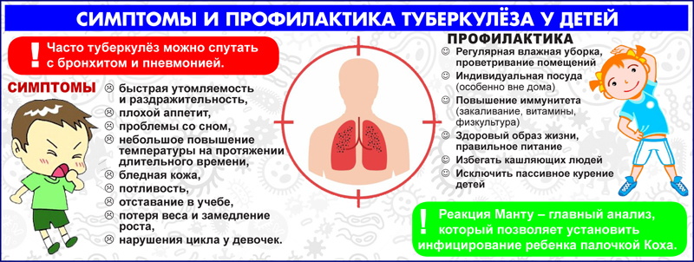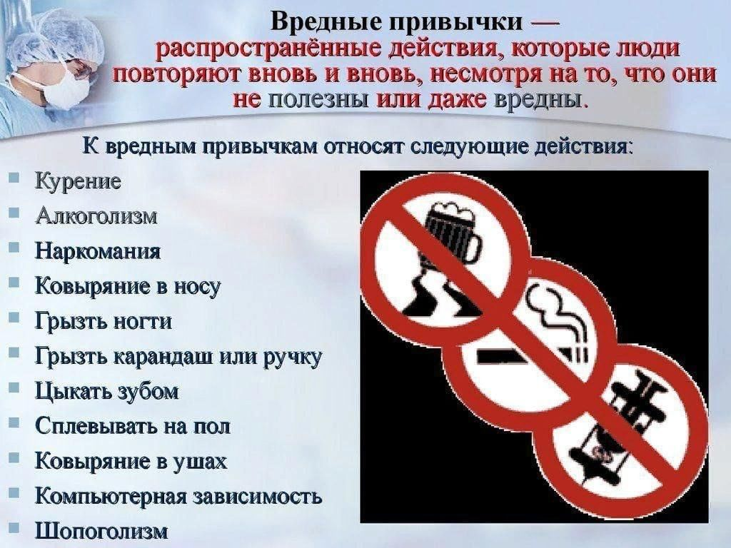

**Здоровый образ жизни**

отказ от вредных привычек

сбалансированное питание

физическая активность, закаливание

пребывание на свежем воздухе

своевременное лечение заболеваний

регулярная влажная уборка, проветривание

соблюдение правил личной гигиены борьба со стрессом

